**新 书 推 荐**

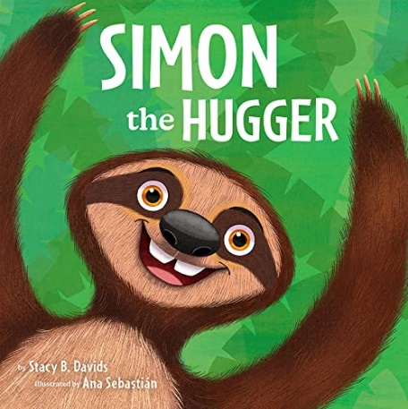**中文书名：《爱拥抱的西蒙》**

**英文书名：SIMON THE HUGGER**

**作 者：****Stacy B. Davids and Ana Sebastián**

**出 版 社：Beaming Books**

**代理公司：DeFiore/ANA/Emily Xu**

**页 数：32页**

**出版时间：2022年11月**

**代理地区：中国大陆、台湾**

**审读资料：电子稿**

**类 型：儿童绘本**

**内容简介：**

**这是一个关于拥抱、征求别人同意以及一只可爱的、喜欢抱抱的树懒西蒙的故事。**

树懒西蒙非常喜欢拥抱，他会和周围的一切拥抱：植物、石头、他的朋友，甚至有时候他还会拥抱自己！但当他最好的朋友——美洲虎艾尔莎，和周围的人开始拒绝他的拥抱时，他十分崩溃，他不懂得为什么有人会不想被拥抱呢？在被拒绝了几次之后，他终于意识到了一件事：只有当双方都同时想要一个拥抱的时候，拥抱才会让彼此都感觉到舒服。

**这个故事巧妙地教会了小读者们两件事：学会拒绝和征询别人意见。**当你不想要接受别人的拥抱或是一些亲近行为的时候，主动拒绝也是一种勇气和能力。即便对方是很熟络的人，不喜欢就要大胆说不！同样，当你想要亲近别人的时候，一定要记得询问对方的意见，在获得别人允许的情况下再进行，这样才能让双方都感到舒适与开心，比如“拥抱”!

**作者简介：**

**史黛西·b·大卫斯博士（Stacy B. Davids, PhD）**是一名心理学家，她还曾是一名特殊教育的教师。她的绘本《安妮的格纹衬衫》广受好评，并获得了年度序独立书奖（the Foreword INDIES Book of the Year Awards）的银奖。她住在佛罗里达州，喜欢猫、饼干和巧克力。[The Official Website of Stacy B. Davids, Ph.D. Stacy Davids (stacybdavids.com)](https://www.stacybdavids.com/)

**安娜·塞巴斯蒂安（Ana Sebastián）**是西班牙的一名儿童书籍插画家。她在大学学习美术，后获得了数字插画硕士学位。她的作品专注于色彩和光线。她主要用iPad Pro工作，也喜欢用彩色铅笔、水粉和水彩画。

[Ana Sebastián — The Bright Agency](https://thebrightagency.com/uk/childrens-illustration/artists/ana-sebastian)

**媒体评价：**

“(西蒙)让‘征得别人同意’这个话题变得很容易理解，尤其是对那些第一次接触这个话题的人来说。”

——Kirkus

**内页插图：**

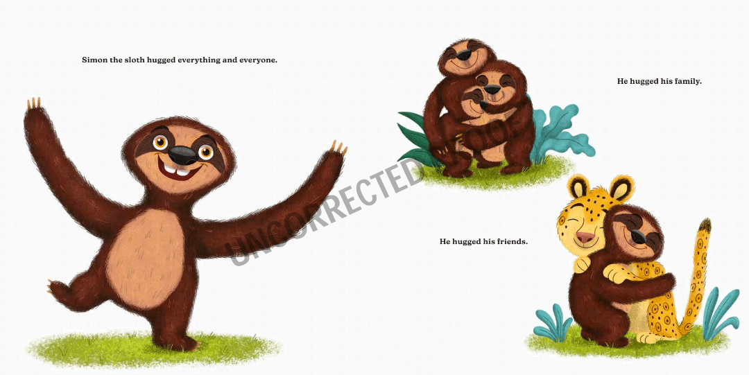

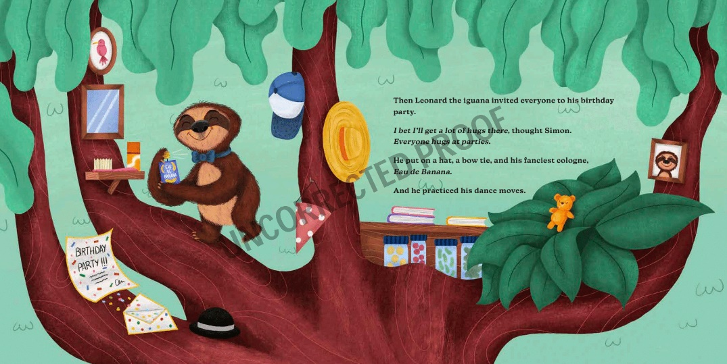

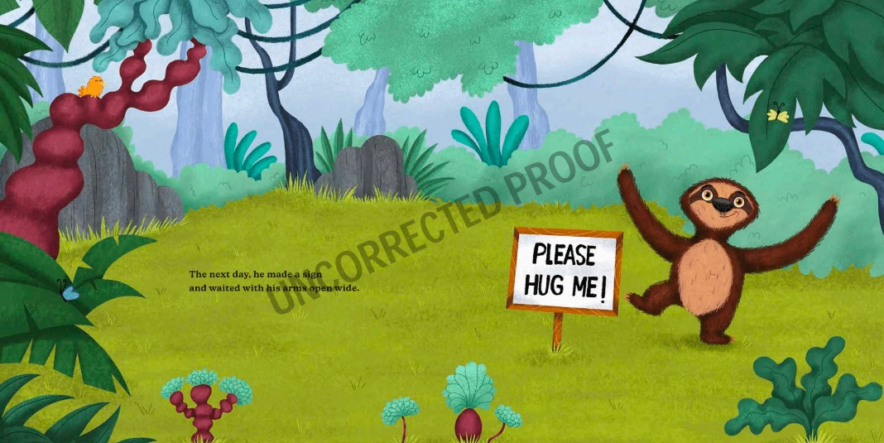

**谢谢您的阅读！**

**请将回馈信息发至：Emily@nurnberg.com.cn**

**徐书凝 (Emily Xu)**

**--------------------------------------------------------------------**

2022法兰克福童书英文书目（持续更新中）

链接：https://pan.baidu.com/s/1C62Rkjriqd-b-y-IJPaLpQ

提取码：2022

--------------------------------------------------------------------

安德鲁﹒纳伯格联合国际有限公司北京代表处

北京市海淀区中关村大街甲59号中国人民大学文化大厦1705室, 邮编：100872

电话：010-82504206

传真：010-82504200

Email: Emily@nurnberg.com.cn

网址：http://www.nurnberg.com.cn

微博：http://weibo.com/nurnberg

豆瓣小站：http://site.douban.com/110577/

微信订阅号：ANABJ2002